Міністерство освіти і науки України
Національний університет «Львівська політехніка»
Інститут комп’ютерних наук та інформаційних технологій
Кафедра автоматизованих систем управління



Звіт
до лабораторної роботи № 9
з дисципліни
Основи програмування
на тему:
“ ОДНОВИМІРНІ МАСИВИ ДАНИХ”

Виконав: студент ОІ-12
Дробот Михайло
Прийняв: асистент каф. АСУ
Островка Д.В.

Львів – 2022

Тема: “ ОДНОВИМІРНІ МАСИВИ ДАНИХ”

Мета роботи: поглибити знання про властивості одновимірних масивів даних; навчитись оголошувати, створювати та опрацьовувати масиви, використовуючи індексну форму звертання до елементів.
Варіант 7
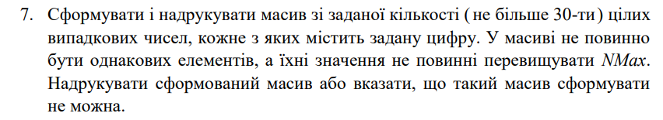
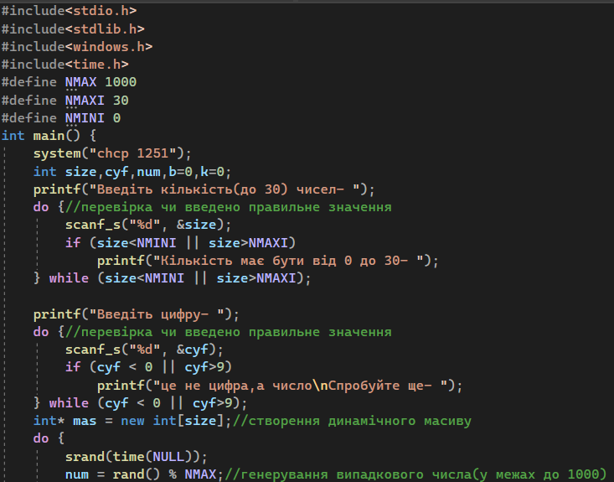
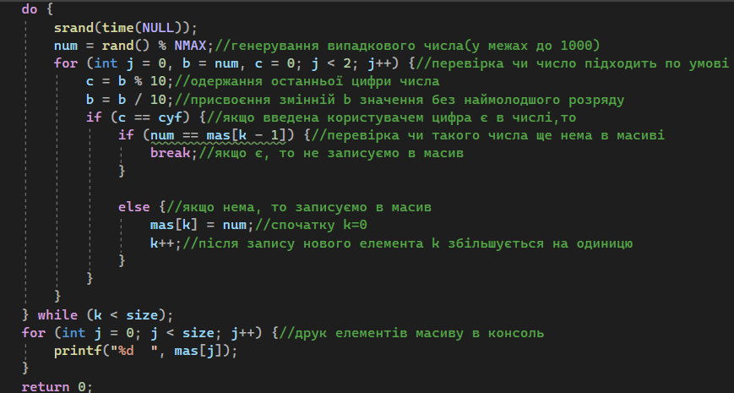
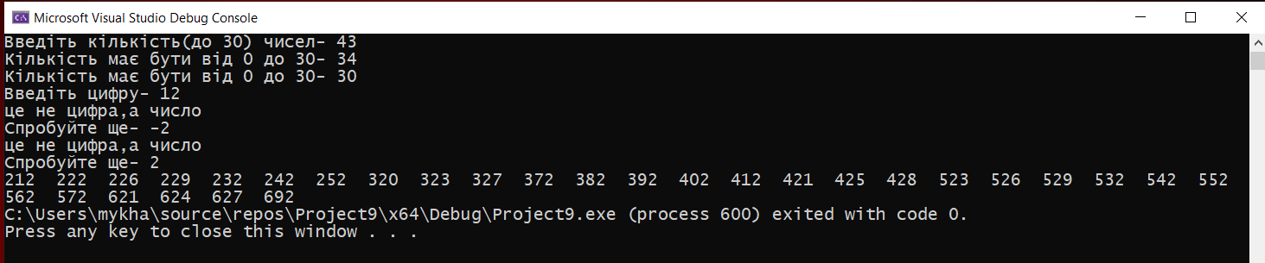

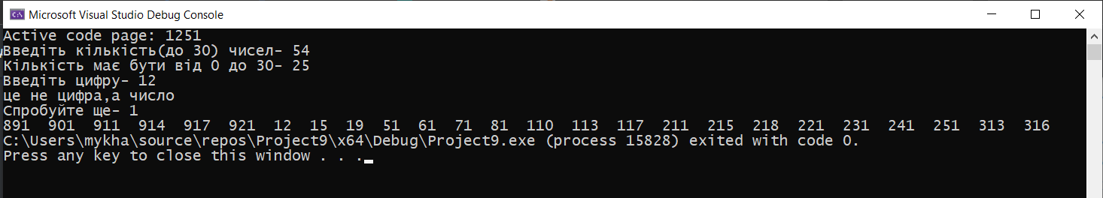
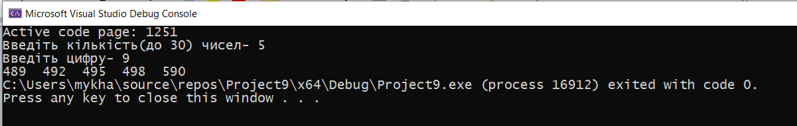
Висновок: під час виконання цієї лабораторної роботи, я поглибив знання про властивості одновимірних масивів даних, навчився оголошувати, створювати та опрацьовувати масиви, використовуючи індексну форму звертання до елементів.

